Как найти с ребенком общий язык
или пять путей к сердцу ребенка

Иногда наши дети говорят на языке, который нам понять нелегко. Однако и они не всегда понимают нас, взрослых, потому, что, разговаривая с ними, мы часто не можем ясно выразить свои мысли. Но что еще хуже, мы не всегда можем ясно выразить ребенку свои чувства и особенно любовь.
Каждому ребенку свойственно понимать любовь родителей по-своему. И если родители знают этот «язык», ребенок лучше понимает их. Любовь нужна каждому ребенку, иначе ему никогда не стать полноценным взрослым.
Как ни грустно, лишь немногие дети уверены, что родители будут их любить и заботиться о них, чтобы ни случилось. В то же время почти все родители любят своих детей. Откуда такое противоречие?
Главным образом оно возникает из-за того, что родители не умеют донести любовь до сердца ребенка. Некоторые считают, что их любовь настолько очевидна, что ребенок не может о ней не знать. Другим кажется, что достаточно просто время от времени говорить ребенку: «Я тебя люблю».
К сожалению, это не доказательство. Выражать свою любовь нужно через поступки, это несложно: обнять ребенка, приготовить ему ужин, поиграть с ним и т. д.
Первый способ выражения любви. Прикосновение – поцелуи, объятия. Мама, усадив малыша на колени, читает ему сказку. Отец подбрасывает в воздух сынишку, кружит по комнате дочь, и они хохочут от радости. Все это - способы выразить свою любовь через прикосновение. Однако исследования показывают, что многие родители прикасаются к своим детям лишь по необходимости: когда одевают их, переводят через улицу, укладывают в постель. Они словно не понимают, как ребенку нужна их ласка. Поставьте перед собой цель – приласкайте малыша хотя бы раз в день. Позже вы сможете так общаться и по нескольку раз в день. Каждому под силу выучить «этот язык», и если он родной для вашего ребенка – ваши старания не пропадут даром.
Второй способ выразить любовь ребенку. Слова поощрения – похвала, ласковые слова, ободряющие слова, наставления.
Если вы хотите, чтобы ребенок ценил ваши похвалы, чтобы они
действительно что-то значили для него, будьте очень внимательны. Не нужно хвалить его слишком часто, иначе слова постепенно утратят всякую силу и смысл.
Гораздо лучше похвалить ребенка, когда он сам доволен сделанным и ждет похвалы. Помните: каждая похвала должна быть обоснованной и искренней. Иначе ребенок поймет, что ему льстят, а возможно, даже решит, что его обманывают.
Третий способ выражения любви – проводить время вместе.
Значит, отдать ребенку все внимание целиком. Всем нам не хватает времени. Чтобы побыть с ребенком, нам, возможно, придется отложить другие дела. Помните, время – это ваш подарок ребенку, вы словно говорите ему: «Ты нужен мне. Мне нравится быть с тобой». Тогда ребенок ощутит, что он нужен, необходим.
Четвертый путь к сердцу ребенка – подарки. Для некоторых детей именно это единственный верный путь. Однако подарок становится символом любви лишь тогда, когда ребенок видит, что родители действительно заботятся о нем. Поэтому говорить только на языке подарков нельзя, необходимо сочетать его с остальными доказательствами. Тогда подарок выражает искреннюю любовь.
Пятый способ выражения любви – «языком помощи».
Помогая ребенку, вы можете воспитать в нем ответственность и
трудолюбие. Некоторые родители считают, что ребенок все должен делать сам, только так можно воспитать его умелым и самостоятельным. Они забывают, что помощь – это еще и выражение любви. Когда мы говорим с ребенком на этом языке, когда мы делаем для него то, чего он сам делать еще не умеет, мы не только преподаем ему необходимые навыки, мы подаем
пример. А значит, он всегда будет готов помочь другому.
Помните, что помогать детям – не значит полностью обслуживать их. Вот мы и рассмотрели все пять языков любви. Вы уже узнали, какой путь ведет к сердцу вашего ребенка, или по-прежнему не уверены и теряетесь в догадках? Чтобы определить, на каком языке он говорит, понадобится время.
Если для доказательства любви использовать все пять способов, ребенок научится дарить свою любовь людям.
Чтобы определить, как ребенок выражает свою любовь, воспользуйтесь следующими приемами:
1. Подумайте, как ребенок выражает свою любовь к Вам. Если вы постоянно слышите: «Мамочка, какой вкусный ужин! Спасибо!», «Я так люблю тебя, папа!», «Мама, ты такая красивая!» - вы с полным основанием можете утверждать, что его родной язык – слова поощрения.
2. Наблюдайте, как ребенок выражает свою любовь окружающим. Если ваш ребенок каждый день носит воспитательнице подарки, вероятно, подарки – его способ выражения любви. Ребенку, который любит дарить подарки, они доставляют огромное удовольствие. Когда он сам дарит что - нибудь, ему хочется порадовать другого человека. Он уверен, что все вокруг, получая подарок, испытывают те же чувства, что и он.
3. Прислушайтесь, о чем ребенок просит чаще всего. Если дочке нравится играть вместе с Вами, гулять, читать книжки и если она постоянно просит вас об этом, ей необходимо ваше безраздельное внимание. Она говорит на языке времени. Внимание родителей нужно любому ребенку, однако ребенок, для которого этот язык родной, будет требовать его намного чаще всего остального. Если ребенок ждет похвал, все время спрашивает: «Мама, тебе понравилась моя картинка?», «Я красиво пишу?», «Мне идет это платье?» - он нуждается в поощрении. Он старается и хочет, чтобы вы оценили его.
Очевидно – слова поощрения его родной язык.
4. Обратите внимание, на что ребенок чаще всего жалуется. Им можно воспользоваться, когда ребенок не просит о чем-то прямо, а жалуется, что чего-то недополучает. Например, сын все чаще ворчит: «Тебе всегда некогда!», или: «Ты все время с маленьким!», или: «Почему мы перестали ходить в парк?!». Может ему действительно не хватает вашего внимания, он
чувствует себя заброшенным, ему кажется, что вы разлюбили его.
5. Давайте ребенку возможность выбирать. Предложите ему на
выбор то, что ему нужнее. К примеру, отец говорит сыну: «Дима, в четверг я освобожусь рано. Может, порыбачим? Или лучше я пройдусь по магазинам, выберу тебе новые кроссовки? Как ты думаешь?». Ребенок стоит перед выбором: провести время с отцом или получить от него подарок. Каждый раз
записывайте, что ребенок выбрал. Через несколько недель его предпочтения станут вам ясны. Если он выбирает один язык чаще других, скорее всего этот язык – родной для него.

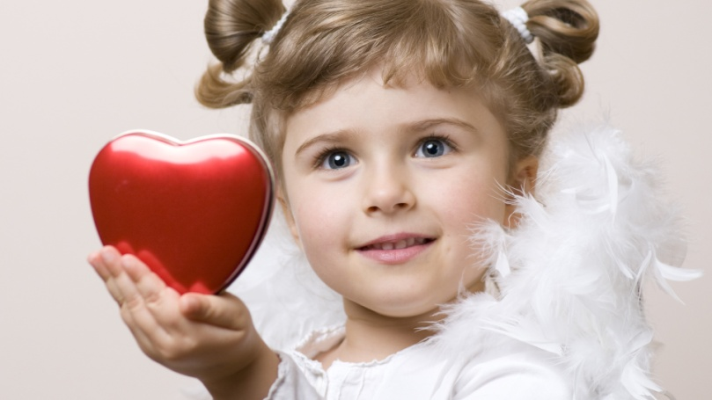

С уважением учитель – дефектолог Гладкова О. В.

